รายงานฉบับสมบูรณ์

รหัสโครงงาน 28P23E01239

ชื่อโครงงาน เซนตรา (ZENTRA)
ประเภท โปรแกรมเพื่อการประยุกต์ใช้งาน

รายงานฉบับสมบูรณ์
เสนอต่อ
สำนักงานพัฒนาวิทยาศาสตร์และเทคโนโลยีแห่งชาติ
กระทรวงการอุดมศึกษา วิทยาศาสตร์ วิจัยและนวัตกรรม

ได้รับทุนอุดหนุนโครงการวิจัย พัฒนาและวิศวกรรม
โครงการแข่งขันพัฒนาโปรแกรมคอมพิวเตอร์แห่งประเทศไทย ครั้งที่ 28
ประจำปีงบประมาณ 2569

โดย
นายกฤตภาส เทพธรณี
นายพลวัฒน์ ธนทัตธาดา
นายณัฐนนท์ กุมพันณ์

อาจารย์ที่ปรึกษา นางสาวชญาณัฏฐ์ คำรอด
โรงเรียนเบญจมราชูทิศ จังหวัดจันทบุรี
10 ถนนศรียานุสรณ์ ตำบลวัดใหม่ อําเภอเมือง จังหวัดจันทบุรี 22000

กิตติกรรมประกาศ
(Acknowledgement)

โครงงานเรื่องนี้ประกอบไปด้วยการดำเนินการหลายขั้นตอนได้แก่การคิดหาหัวข้อ และเลือกหัวข้อโครงงานการศึกษาค้นคว้าหาข้อมูลที่เกี่ยวข้องกับโครงงาน การจัดทำเค้าโครงของโครงงาน การลงมือทำและพัฒนาโครงงาน การเขียนรายงาน การนำเสนอ และการแสดงผลงานของโครงงาน จนกระทั่งโครงงานชิ้นนี้ เสร็จสมบูรณ์ ทั้งนี้ทางคณะผู้จัดทำขอกราบขอพระคุณทุก ๆ ท่านที่คอยให้กำลังใจและคำปรึกษาเสมอมา ณ โอกาสนี้ขอขอบคุณทุก ๆ ท่านดังนี้
ขอขอบคุณทุนอุดหนุนจากโครงการแข่งขันพัฒนาโปรแกรมคอมพิวเตอร์แห่งประเทศไทยครั้งที่ 28 จากสำนักงานพัฒนาวิทยาศาสตร์และเทคโนโลยีแห่งชาติ ให้กับโครงงานเซนตรา (ZENTRA)
ขอขอบคุณ อาจารย์ชญาณัฏฐ์ คำรอด อาจารย์ที่ปรึกษาโครงงานที่คอยช่วยเหลือและให้คำปรึกษาเกี่ยวกับการทำโครงงานในทุกขั้นตอน
ขอขอบคุณ นางสาวกรกนก ดาศรี ผู้อำนวยการโรงเรียนเบญจมราชูทิศ จังหวัดจันทบุรี ที่ให้ความอนุเคราะห์ด้านงบประมาณและคอยสนับสนุนการทำโครงงานครั้งนี้
ขอขอบคุณ บริษัท โชคทุ่งรี วิศวกรรม จำกัด เป็นอย่างยิ่ง ที่ให้การสนับสนุนและความอนุเคราะห์อันมีค่าให้การดำเนินงานสำเร็จลุล่วงไปด้วยดี
สุดท้ายขอขอบคุณเพื่อน ๆ ทุกคน ที่คอยให้ความช่วยเหลือและเป็นกำลังใจในการทำงาน ทำให้โครงงานชิ้นนี้สำเร็จไปด้วยดี
คณะผู้จัดทำ

บทคัดย่อ

โครงการเซนตรา (ZENTRA) เป็นระบบตรวจสอบความปลอดภัยอุตสาหกรรมด้วยปัญญาประดิษฐ์แบบเรียลไทม์ พัฒนาขึ้นเพื่อลดอุปสรรคด้านการเข้าถึงเทคโนโลยีเฝ้าระวังความปลอดภัยของโรงงานอุตสาหกรรมขนาดกลางและขนาดย่อม (Small and Medium Enterprises: SME) โดยประยุกต์ใช้กล้องวงจรปิดที่ติดตั้งอยู่เดิมภายในโรงงานเป็นแหล่งสัญญาณภาพ ทดแทนการลงทุนติดตั้งระบบเซนเซอร์ใหม่ทั้งหมด งานวิจัยนี้มีวัตถุประสงค์เพื่อพัฒนาโมดูลปัญญาประดิษฐ์ 3 โมดูลที่ประมวลผลพร้อมกันบนสัญญาณภาพชุดเดียว ประกอบด้วย (1) โมดูลตรวจสอบการสวมใส่อุปกรณ์ป้องกันภัยส่วนบุคคล (Personal Protective Equipment Detection) (2) โมดูลตรวจสอบบุคคลในพื้นที่อันตราย (Risky Zone Monitoring) และ (3) โมดูลตรวจจับสัญญาณพฤติกรรมเสี่ยงโรคลมร้อนผ่านการประเมินโครงร่างท่าทาง (Heat Stress Behavioral Detection via Pose Estimation)
คณะผู้จัดทำได้ออกแบบสถาปัตยกรรมให้ประมวลผลทั้งหมดภายในเครือข่ายภายในโรงงาน (Local Network) โดยไม่ส่งข้อมูลภาพออกสู่ภายนอก เพื่อให้สอดคล้องกับพระราชบัญญัติคุ้มครองข้อมูลส่วนบุคคล พ.ศ. 2562 เมื่อระบบตรวจพบเหตุการณ์ความเสี่ยง จะดำเนินการแจ้งเตือนผ่านลำโพงบริเวณจุดเกิดเหตุ พร้อมส่งข้อความและภาพหลักฐานถึงเจ้าหน้าที่ความปลอดภัยผ่านบัญชีทางการไลน์ (LINE Official Account) ภายใน 30 วินาที โดยจำแนกระดับความเร่งด่วนออกเป็น 3 ระดับ
ระบบพัฒนาขึ้นด้วยภาษาไพทอน (Python) ประกอบด้วยเฟรมเวิร์ก FastAPI ร่วมกับ PyWebView สำหรับส่วนติดต่อผู้ใช้ ใช้โมเดล YOLO11 สำหรับการตรวจจับวัตถุ MediaPipe Pose สำหรับการประเมินโครงร่างท่าทาง อัลกอริทึม ByteTrack สำหรับการติดตามบุคคลข้ามเฟรม และ LINE Messaging API สำหรับการแจ้งเตือน ผลจากการทดสอบระบบบ่งชี้ว่าโมดูลทั้งสามสามารถทำงานพร้อมกันแบบเรียลไทม์ได้ตามเป้าหมายด้วยสถาปัตยกรรมการประมวลผลแบบขนาน (Multi-threaded Pipeline) โครงการเซนตราจึงเป็นการประยุกต์เทคโนโลยีคอมพิวเตอร์วิทัศน์ (Computer Vision) เพื่อยกระดับมาตรฐานความปลอดภัยของโรงงาน SME ไทย ตามพระราชบัญญัติความปลอดภัย อาชีวอนามัย และสภาพแวดล้อมในการทำงาน พ.ศ. 2554 อย่างมีประสิทธิภาพและคุ้มค่าเชิงเศรษฐกิจ
Abtract

ZENTRA is a real-time industrial safety monitoring system powered by Artificial Intelligence, developed to reduce the technological accessibility gap for Small and Medium Enterprises (SME) manufacturing sector. The system leverages existing CCTV infrastructure within factories as its primary video input source, eliminating the need for new hardware investment. This research aims to develop three concurrent AI modules operating on a single video stream: (1) Personal Protective Equipment (PPE) Detection, (2) Risky Zone Monitoring, and (3) Heat Stress Behavioral Detection via Pose Estimation.
The system architecture is designed for on-premise deployment within the factory's Local Network, ensuring that no visual data is transmitted externally, in compliance with the Personal Data Protection Act B.E. 2562 (PDPA). Upon detecting a safety risk, the system issues immediate audio alerts through on-site speakers and dispatches contextual notifications with visual evidence to safety officers via LINE Official Account within 30 seconds, categorized into three urgency levels: Warning, Alert, and Emergency.
ZENTRA is implemented in Python, utilizing FastAPI and PyWebView for the desktop application layer, YOLO11 for object detection, MediaPipe Pose for human pose estimation, ByteTrack for cross-frame person tracking, and LINE Messaging API for notification dispatch. Experimental results demonstrate that all three AI modules operate concurrently in real-time on standard CPU hardware through a Multi-threaded Pipeline architecture. This project presents a practical application of Computer Vision technology to elevate workplace safety standards in Thai SME factories in accordance with the Occupational Safety, Health, and Environment Act B.E. 2554, delivering both operational efficiency and economic viability.
บทนำ

ปัจจุบันความปลอดภัยในการทำงานยังคงเป็นปัญหาสำคัญของภาคอุตสาหกรรมไทย จากรายงานสถานการณ์การประสบอันตรายหรือเจ็บป่วยเนื่องจากการทำงานของสำนักงานประกันสังคม พ.ศ. 2566 พบว่ามีแรงงานได้รับบาดเจ็บสูงถึง 81,509 ราย เสียชีวิต 610 ราย และสูญเสียอวัยวะบางส่วนอีก 892 รายโดยส่วนใหญ่เกิดขึ้นในโรงงานอุตสาหกรรมขนาดกลางและขนาดย่อม (SME) ซึ่งสาเหตุหลักมาจากพฤติกรรมที่ไม่ปลอดภัย (Unsafe Act) เช่น การไม่สวมใส่อุปกรณ์ป้องกันภัยส่วนบุคคล การเข้าพื้นที่อันตรายโดยไม่ได้รับอนุญาต และการทำงานในสภาพแวดล้อมที่มีความร้อนสูงผิดปกติซึ่งทำให้เสี่ยงต่อการเกิดโรคลมร้อน
สาเหตุที่ปัญหาดังกล่าวยังคงเกิดขึ้นซ้ำ คือการดูแลความปลอดภัยยังพึ่งพาการเฝ้าระวังโดยมนุษย์ ซึ่งมีข้อจำกัด 3 ประการ ได้แก่ การตรวจสอบได้เพียงทีละจุด การเฝ้าระวังได้เฉพาะช่วงกะทำงาน และการตอบสนองต่อเหตุการณ์ที่ล่าช้า ขณะที่กล้องวงจรปิด (CCTV) ที่ติดตั้งอยู่แล้วก็ทำหน้าที่เพียงบันทึกภาพเป็นหลักฐานหลังเกิดเหตุ มิได้ช่วยป้องกันเหตุแต่อย่างใด แม้พระราชบัญญัติความปลอดภัย อาชีวอนามัย และสภาพแวดล้อมในการทำงาน พ.ศ. 2554 มาตรา 8 จะกำหนดให้นายจ้างต้องบริหารจัดการด้านความปลอดภัยอย่างเป็นระบบ แต่ระบบเฝ้าระวังอัจฉริยะในท้องตลาดส่วนใหญ่มีราคาสูง ต้องลงทุนอุปกรณ์ใหม่ทั้งระบบ หรือมีค่าบริการรายเดือน อีกทั้งระบบที่ประมวลผลบนคลาวด์ (Cloud) ยังมีข้อกังวลด้านการส่งข้อมูลภาพพนักงานออกนอกสถานประกอบการ ทำให้โรงงานขนาดกลางและขนาดย่อมจำนวนมากไม่สามารถเข้าถึงเทคโนโลยีดังกล่าวได้ จึงเกิดช่องว่างระหว่างข้อกำหนดตามกฎหมายกับความสามารถในการปฏิบัติจริง
จากปัญหาและช่องว่างดังกล่าว คณะผู้พัฒนาจึงพัฒนา "เซนตรา (ZENTRA)" ระบบตรวจสอบความปลอดภัยอุตสาหกรรมด้วยปัญญาประดิษฐ์ (Artificial Intelligence: AI) แบบเรียลไทม์ ที่ใช้กล้องวงจรปิดเดิมของโรงงานเป็นแหล่งสัญญาณภาพ ประมวลผลด้วยโมดูลปัญญาประดิษฐ์ 3 ระบบที่ทำงานพร้อมกัน ได้แก่ ระบบตรวจสอบการสวมใส่อุปกรณ์ป้องกันภัยส่วนบุคคล (PPE Detection) ระบบตรวจสอบบุคคลในพื้นที่อันตราย (Risky Zone Monitoring) และระบบตรวจจับสัญญาณพฤติกรรมเสี่ยงโรคลมร้อน (Heat Stress Behavioral Detection) โดยการประมวลผลทั้งหมดเกิดขึ้นภายในเครือข่ายภายในโรงงาน (Local Network) ข้อมูลภาพไม่ถูกส่งออกสู่ภายนอก สอดคล้องกับพระราชบัญญัติคุ้มครองข้อมูลส่วนบุคคล พ.ศ. 2562 (PDPA) เมื่อตรวจพบความเสี่ยง ระบบจะแจ้งเตือนผ่านลำโพง ณ จุดเกิดเหตุทันที พร้อมส่งข้อความและภาพหลักฐานถึงเจ้าหน้าที่ความปลอดภัยผ่านบัญชีทางการไลน์ (LINE Official Account) ภายใน 30 วินาที โครงงานนี้จึงมีเป้าหมายเพื่อให้โรงงานขนาดกลางและขนาดย่อมไทยเข้าถึงเทคโนโลยีเฝ้าระวังความปลอดภัยตลอด
24 ชั่วโมงได้โดยไม่ต้องลงทุนโครงสร้างพื้นฐานใหม่ ลดการสูญเสียจากอุบัติเหตุที่ป้องกันได้ และสนับสนุนให้สถานประกอบการปฏิบัติตามกฎหมายความปลอดภัยได้อย่างเป็นรูปธรรม
คำสำคัญ
(Keywords)
เซนตรา (ZENTRA) หมายถึง ซอฟต์แวร์ระบบตรวจสอบความปลอดภัยอุตสาหกรรมโดยปัญญาประดิษฐ์แบบเรียลไทม์สำหรับโรงงานอุตสาหกรรมขนาดกลางและขนาดย่อม (SME) ที่แปลงกล้องวงจรปิดเดิมที่โรงงานมีอยู่แล้วให้กลายเป็นระบบเฝ้าระวังความปลอดภัยตลอด 24 ชั่วโมง โดยไม่ต้องลงทุนซื้ออุปกรณ์กล้องใหม่ ประกอบด้วยโมดูลปัญญาประดิษฐ์ 3 ระบบที่ทำงานพร้อมกันบนสัญญาณภาพชุดเดียว และแจ้งเตือนเหตุการณ์เสี่ยงภายใน 30 วินาที
ปัญญาประดิษฐ์ (Artificial Intelligence: AI) หมายถึง เทคโนโลยีที่ทำให้คอมพิวเตอร์สามารถเรียนรู้ วิเคราะห์ และตัดสินใจได้ในลักษณะใกล้เคียงมนุษย์ โดยในโครงงานนี้นำมาใช้วิเคราะห์ภาพจากกล้องวงจรปิดเพื่อตรวจจับพฤติกรรมเสี่ยงด้านความปลอดภัยแทนการเฝ้าระวังด้วยสายตามนุษย์ ซึ่งมีข้อจำกัดด้านจำนวนจุดที่ดูแลได้ ระยะเวลาปฏิบัติงานต่อกะ และความรวดเร็วในการตอบสนอง
การตรวจจับวัตถุ (Object Detection) หมายถึง เทคนิคการมองเห็นของคอมพิวเตอร์ (Computer Vision) ที่ระบุตำแหน่งและจำแนกประเภทของวัตถุในภาพ โดยโครงงานนี้ใช้โมเดล YOLOv8 ในการตรวจสอบการสวมใส่อุปกรณ์ป้องกันภัยส่วนบุคคล (PPE Detection) เช่น หมวกนิรภัย เสื้อกั๊กสะท้อนแสง ถุงมือ รองเท้านิรภัย และแว่นตานิรภัย
การประเมินโครงร่างท่าทาง (Pose Estimation) หมายถึง เทคนิคการวิเคราะห์ตำแหน่งจุดข้อต่อสำคัญบนร่างกายมนุษย์จากภาพ โดยโครงงานนี้ใช้ MediaPipe Pose ร่วมกับการวิเคราะห์อัตราส่วนกรอบตรวจจับและความเร็วของจุดข้อต่อ เพื่อตรวจจับสัญญาณพฤติกรรมเสี่ยงโรคลมร้อน (Heat Stress Behavioral Detection) เช่น การเดินผิดปกติ การหยุดนิ่งนานเกินกำหนด หรือการล้มกะทันหัน โดยไม่ต้องติดอุปกรณ์สวมใส่บนตัวพนักงาน
การตรวจสอบพื้นที่อันตราย (Risky Zone Monitoring) หมายถึง ระบบติดตามบุคคลในพื้นที่อันตรายที่เจ้าหน้าที่ความปลอดภัยกำหนดขอบเขตเป็นรูปหลายเหลี่ยม (Polygon) บนภาพกล้อง โดยใช้อัลกอริทึม Point-in-Polygon ร่วมกับ ByteTrack ในการติดตามบุคคลอย่างต่อเนื่อง พร้อมบันทึกเหตุการณ์ (Incident Log) และภาพหลักฐานโดยอัตโนมัติ
การประมวลผลที่ขอบเครือข่าย (Edge Computing) หมายถึง การประมวลผลข้อมูล ณ อุปกรณ์ปลายทางภายในโรงงานแทนการส่งข้อมูลไปประมวลผลบนระบบคลาวด์ (Cloud) ทำให้ข้อมูลภาพไม่ถูกส่งออกนอกสถานประกอบการ ลดความหน่วงในการแจ้งเตือน และไม่มีค่าบริการรายเดือน ซึ่งเหมาะสมกับข้อจำกัดด้านงบประมาณของโรงงานขนาดกลางและขนาดย่อม
พระราชบัญญัติคุ้มครองข้อมูลส่วนบุคคล พ.ศ. 2562 (PDPA) หมายถึง กฎหมายว่าด้วยการคุ้มครองข้อมูลส่วนบุคคลของประเทศไทย โดยโครงงานนี้ออกแบบสถาปัตยกรรมให้ประมวลผลและจัดเก็บข้อมูลทั้งหมดภายในเครือข่ายภายในโรงงาน (Local Network) สอดคล้องกับมาตรา 37 ว่าด้วยมาตรการรักษาความปลอดภัยของข้อมูลส่วนบุคคล
สารบัญ
หน้า
กิตติกรรมประกาศ (Acknowledgement) | ก
บทคัดย่อ | ข
Abtract | ค
บทนำ | ง
คำสำคัญ | จ
สารบัญ | ฉ
วัตถุประสงค์ของโครงการ | 1
เป้าหมายของโครงการ | 1
รายละเอียดการพัฒนา
- เนื้อเรื่องย่อ (Story Board)
- ทฤษฎีหลักการและเทคนิคหรือเทคโนโลยีที่ใช้
- เครื่องมือที่ใช้ในการพัฒนา
- รายละเอียดโปรแกรมที่ได้พัฒนาเชิงเทคนิค
  - Input / Output Specification
  - Functional Specification
  - โครงสร้างของซอฟต์แวร์ (Design)
  - ข้อมูลเกี่ยวกับการพัฒนา
- ขอบเขตและข้อจำกัดของโปรแกรมที่พัฒนา
- คุณลักษณะของอุปกรณ์ที่ใช้กับโปรแกรม
กลุ่มผู้ใช้โปรแกรม
ผลของการทดสอบโปรแกรม
ปัญหาและอุปสรรค
แนวทางในการพัฒนาและประยุกต์ใช้ร่วมกับงานอื่น ๆ ในขั้นต่อไป
ข้อสรุปและข้อเสนอแนะ
เอกสารอ้างอิง (Reference)
ข้อมูลการติดต่อ
ภาคผนวก

วัตถุประสงค์ของโครงการ
- เพื่อออกแบบและพัฒนาระบบตรวจสอบความปลอดภัยอุตสาหกรรมด้วยปัญญาประดิษฐ์ (AI)
"เซนตรา (ZENTRA)"
- เพื่อพัฒนาโมดูลปัญญาประดิษฐ์ 3 ระบบที่ทำงานพร้อมกันบนกล้องวงจรปิดเดิมของโรงงาน ได้แก่ PPE Detection, Risky Zone Monitoring และ Heat Stress Behavioral Detection
- เพื่อให้โรงงานอุตสาหกรรมขนาดกลางและขนาดย่อม (SME) เข้าถึงเทคโนโลยีความปลอดภัยได้โดยไม่ต้องลงทุนซื้ออุปกรณ์ใหม่ และข้อมูลไม่ถูกส่งออกนอกโรงงานตามพระราชบัญญัติคุ้มครองข้อมูลส่วนบุคคล พ.ศ. 2562 (PDPA)
- เพื่อแก้ข้อจำกัดของการเฝ้าระวังโดยมนุษย์ ด้วยระบบตรวจสอบตลอด 24 ชั่วโมงทุกจุดพร้อมกัน และแจ้งเตือนอัตโนมัติภายใน 30 วินาที

เป้าหมายของโครงการ
ระบบเซนตรา (ZENTRA) เป็นซอฟต์แวร์ตรวจสอบความปลอดภัยด้วยปัญญาประดิษฐ์แบบเรียลไทม์ ที่แปลงกล้องวงจรปิดเดิมของโรงงานให้เป็นระบบเฝ้าระวังความปลอดภัยตลอด 24 ชั่วโมง ครอบคลุมการตรวจสอบการสวมใส่อุปกรณ์ป้องกันภัยส่วนบุคคล 5 ประเภท การเฝ้าระวังพื้นที่อันตรายที่กำหนดขอบเขต
ได้เองสูงสุด 10 โซน และการตรวจจับพฤติกรรมเสี่ยงโรคลมร้อนผ่านการประเมินโครงร่างท่าทาง
(Pose Estimation) โดยไม่ต้องติดอุปกรณ์บนตัวพนักงาน เมื่อตรวจพบความเสี่ยง ระบบจะแจ้งเตือนผ่านลำโพง ณ จุดเกิดเหตุ พร้อมส่งข้อความและภาพหลักฐานถึงเจ้าหน้าที่ความปลอดภัยผ่านบัญชีทางการไลน์
(LINE Official Account) ภายใน 30 วินาที แบ่งเป็น 3 ระดับความเร่งด่วน เจ้าหน้าที่สามารถติดตามสถานการณ์ ดูประวัติเหตุการณ์ (Incident Log) สถิติความปลอดภัย และส่งออกรายงานได้จากแอปพลิเคชันเดสก์ท็อปเครื่องเดียว ระบบทำงานบนระบบปฏิบัติการ Windows เหมาะสำหรับโรงงานที่กำหนดให้พนักงานสวมใส่อุปกรณ์ป้องกันภัยส่วนบุคคลเป็นข้อบังคับ ช่วยลดข้อจำกัดด้านงบประมาณและบุคลากร เปิดโอกาสให้โรงงานขนาดกลางและขนาดย่อมไทยยกระดับมาตรฐานความปลอดภัยได้อย่างเป็นรูปธรรม

รายละเอียดของการพัฒนา
- เนื้อเรื่องย่อ (Story Board)

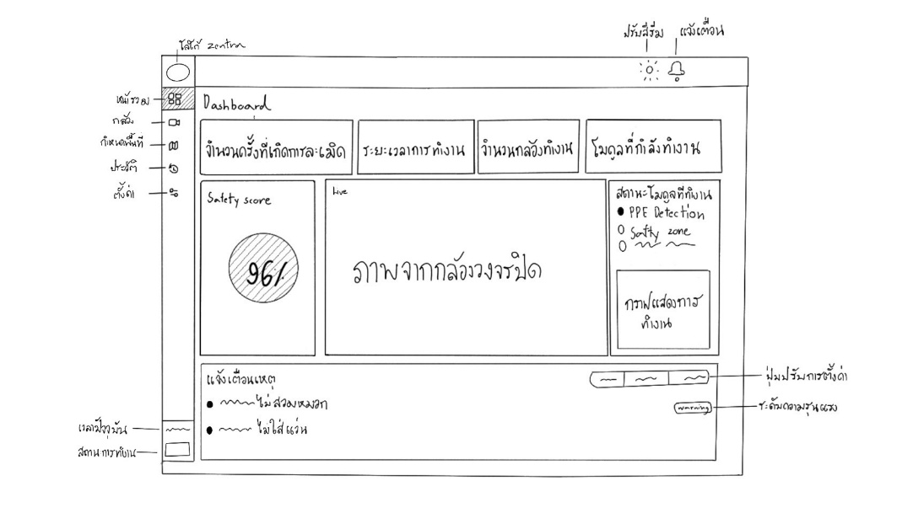

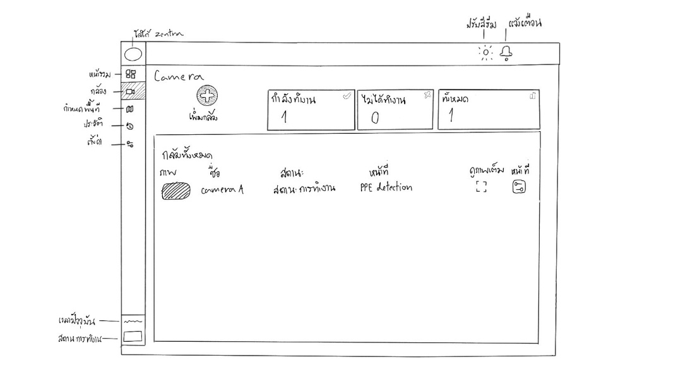

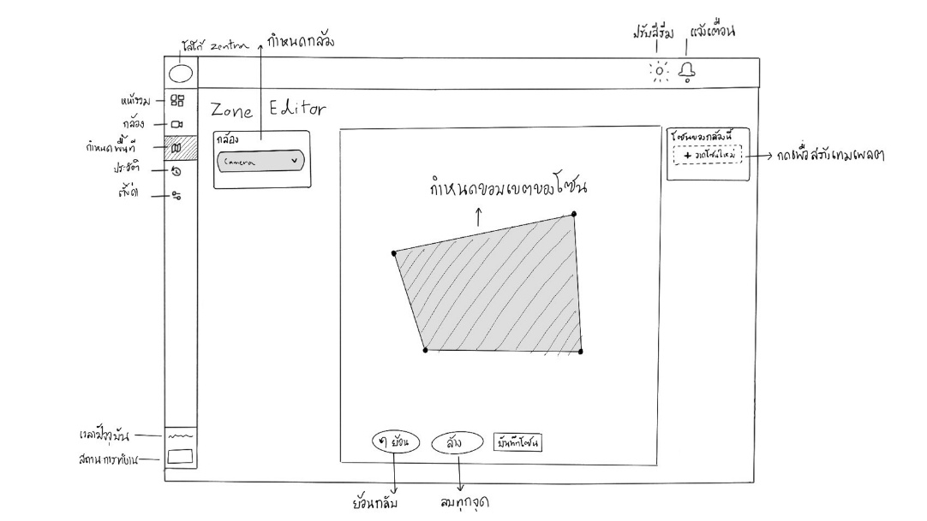

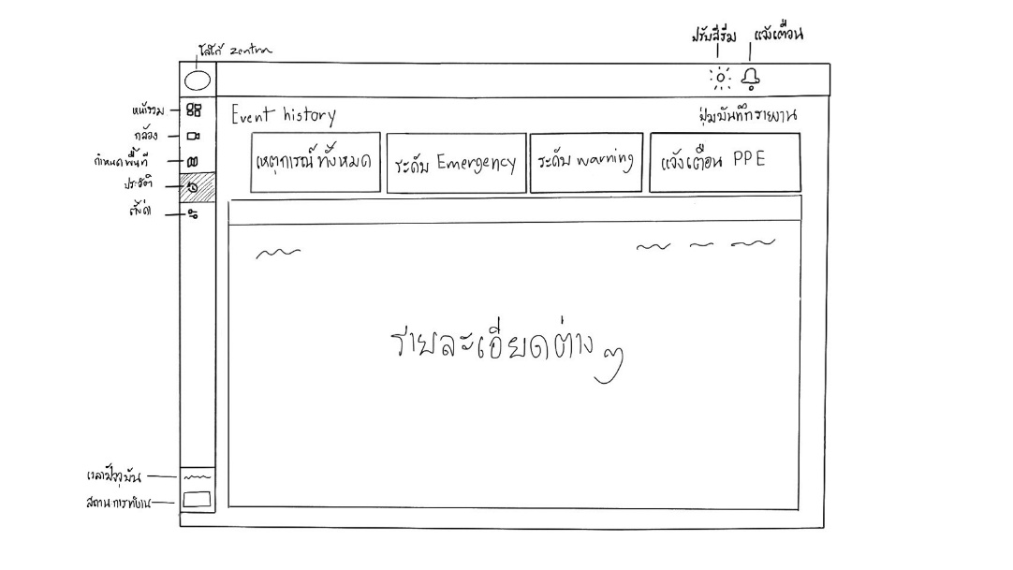

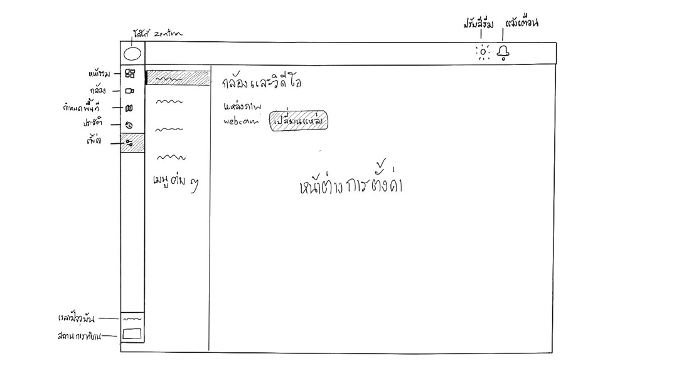

- ทฤษฎีหลักการและเทคนิคหรือเทคโนโลยีที่ใช้
  - สถาปัตยกรรมซอฟต์แวร์ (Software Architecture)
Visual Studio Code คือโปรแกรมสำหรับเขียนโค้ดหรือ IDE จาก Microsoft ใช้พัฒนาแอปพลิเคชันหลายรูปแบบ เช่น โปรแกรม Windows, เว็บไซต์, เกม และแอปมือถือ รองรับภาษาเช่น C++, C#, Python และมีเครื่องมือ ช่วยเขียนโค้ดและดีบั๊กในตัว
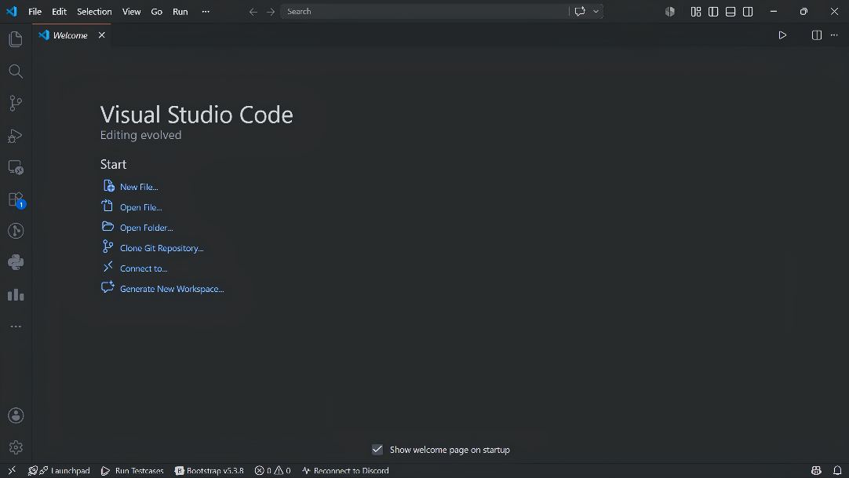
ภาพตัวอย่างของโปรแกรม Visual Studio Code

  - ปัญญาประดิษฐ์และการประมวลผลภาพ (AI & Computer Vision)
การประมวลผลของโครงการเซนตราตั้งอยู่บนรากฐานของเทคโนโลยีคอมพิวเตอร์วิทัศน์ (Computer Vision) ซึ่งเป็นสาขาหนึ่งของปัญญาประดิษฐ์ที่มุ่งเน้นการทำให้คอมพิวเตอร์สามารถตีความและวิเคราะห์ข้อมูลภาพในลักษณะที่ใกล้เคียงกับการรับรู้ของมนุษย์ โดยคณะผู้พัฒนาได้เลือกใช้เทคนิคหลัก 3 ประการที่เหมาะสมกับข้อจำกัดด้านทรัพยากรของโรงงานขนาดกลางและขนาดย่อม ประกอบด้วย
- การตรวจจับวัตถุด้วยโครงข่ายประสาทเทียมเชิงลึก (Deep Learning-based Object Detection) — คณะผู้พัฒนาเลือกใช้สถาปัตยกรรม YOLO (You Only Look Once) รุ่นที่ 11 ซึ่งเป็นโมเดลตระกูล One-Stage Detector ที่ประมวลผลทั้งการระบุตำแหน่งกรอบและการจำแนกประเภทวัตถุในการอนุมานเพียงครั้งเดียว ส่งผลให้มีความเร็วในการประมวลผลสูงเพียงพอต่อการวิเคราะห์สัญญาณภาพแบบเรียลไทม์บนหน่วยประมวลผลกลางทั่วไป โดยโมเดลผ่านการปรับแต่ง (Fine-tuning) ด้วยชุดข้อมูล SH17 และ CHVG ที่รวบรวมภาพสภาพแวดล้อมโรงงานอุตสาหกรรมโดยเฉพาะ
- การประเมินโครงร่างท่าทางมนุษย์ (Human Pose Estimation) — ใช้เฟรมเวิร์ก MediaPipe Pose ของ Google ซึ่งประยุกต์โครงข่ายประสาทเทียมชนิด BlazePose ในการระบุจุดข้อต่อสำคัญของร่างกายมนุษย์จำนวน 33 จุด (Landmarks) ต่อบุคคลหนึ่งคน ข้อมูลตำแหน่งจุดข้อต่อดังกล่าวถูกนำมาใช้เป็นสัญญาณตั้งต้นในการวิเคราะห์รูปแบบการเคลื่อนไหวเชิงพฤติกรรม เช่น การล้ม การหยุดนิ่งผิดปกติ และการเดินแบบไม่มั่นคง ซึ่งเป็นสัญญาณเตือนของภาวะโรคลมร้อน (Heat Stress)
- การติดตามวัตถุข้ามเฟรม (Multi-Object Tracking) — ประยุกต์อัลกอริทึม ByteTrack ที่พัฒนาต่อยอดจากแนวคิด SORT/DeepSORT โดยเชื่อมโยงกรอบตรวจจับที่มีค่าความเชื่อมั่นต่ำเข้ากับวัตถุที่กำลังติดตามอยู่แทนการทิ้งข้อมูล ทำให้ระบบสามารถรักษาความต่อเนื่องของการติดตามบุคคลได้แม้ในกรณีที่บุคคลถูกบดบังบางส่วนหรือขาดหายไปจากภาพชั่วขณะ ซึ่งเป็นเงื่อนไขที่พบได้บ่อยในสภาพแวดล้อมโรงงานจริง
  - อัลกอริทึมที่ใช้ (Algorithms)
      - อัลกอริทึม Point-in-Polygon — ใช้สำหรับตรวจสอบว่าจุดตำแหน่งเท้าของบุคคลอยู่ภายในขอบเขตพื้นที่อันตรายที่กำหนดหรือไม่ คณะผู้พัฒนาเลือกใช้วิธี Ray Casting ซึ่งมีความซับซ้อนเชิงเวลาที่ O(n) โดย n คือจำนวนจุดยอดของรูปหลายเหลี่ยม เหมาะสมกับการประมวลผลแบบเรียลไทม์ที่ต้องตรวจสอบทุกเฟรม
      - อัลกอริทึมการวิเคราะห์พฤติกรรมเสี่ยงโรคลมร้อน — คณะผู้พัฒนาได้ออกแบบตรรกะการวิเคราะห์แบบผสม (Hybrid Rule-based Analysis) โดยรวมค่าตัวชี้วัด 3 ประการ ได้แก่ (1) อัตราส่วนของกรอบตรวจจับ (Bounding Box Aspect Ratio) ที่เปลี่ยนแปลงกะทันหันบ่งชี้การล้ม (2) ความเร็วเฉลี่ยของจุดข้อต่อสำคัญ (Joint Velocity) ที่ต่ำกว่าเกณฑ์บ่งชี้การหยุดนิ่งผิดปกติ และ (3) ความสม่ำเสมอของระยะก้าวจากการวิเคราะห์ตำแหน่งข้อเท้าซ้าย-ขวาบ่งชี้การเดินไม่มั่นคง
      - สถาปัตยกรรมการประมวลผลแบบขนาน (Multi-threaded Pipeline) — ระบบแบ่งการประมวลผลออกเป็น 4 เธรดหลัก ทำงานสอดประสานกันผ่านคิวข้อมูล (Thread-safe Queue) ประกอบด้วย เธรดรับสัญญาณภาพ (Frame Capture) เธรดอนุมานโมเดลปัญญาประดิษฐ์ (AI Inference) เธรดวิเคราะห์เชิงตรรกะและติดตามวัตถุ (Logic & Tracking) และเธรดแจ้งเตือน (Notification Dispatch) การแยกงานตามลักษณะนี้ทำให้ระบบสามารถประมวลผลสัญญาณภาพได้อย่างต่อเนื่องโดยไม่ถูกจำกัดด้วยเวลาในการอนุมานของโมเดล

- เครื่องมือที่ใช้ในการพัฒนา
  - Hardware
    - Intel Core i5
    - RAM 16 GB
    - Hard Disk 256 GB
    - เครื่องประมวลผลปัญญาประดิษฐ์ (Edge Device) ติดตั้งภายในโรงงาน
    - กล้องเว็บแคม (Webcam) และกล้องวงจรปิดเครือข่าย (IP Camera)
  - Software
    - Visual Studio Code — โปรแกรมแก้ไขโค้ดหลักสำหรับพัฒนาระบบ
    - Ultralytics YOLOv8 และ PyTorch — ฝึกสอน (Training) และปรับแต่งโมเดลตรวจจับอุปกรณ์ป้องกันภัยส่วนบุคคลบนชุดข้อมูลสภาพแวดล้อมโรงงาน
    - Roboflow — กำกับป้ายข้อมูล (Annotation) ขยายชุดข้อมูล (Data Augmentation) และรันเครื่องประมวลผลโมเดลแบบออฟไลน์ภายในเครือข่ายโรงงาน
    - MediaPipe — การประเมินโครงร่างท่าทางมนุษย์ (Pose Estimation) แบบเรียลไทม์บนหน่วยประมวลผลกลางทั่วไป
    - OpenCV และ NumPy — การประมวลผลภาพและการคำนวณเชิงเมทริกซ์
    - Docker Desktop — รันเครื่องประมวลผลโมเดลในรูปแบบคอนเทนเนอร์ (Container) เพื่อให้ติดตั้งบนเครื่องภายในโรงงานได้รวดเร็ว
    - LINE Developers Console — ตั้งค่าบัญชีทางการไลน์ (LINE Official Account) และ Messaging API สำหรับระบบแจ้งเตือน 3 ระดับ
    - Git และ GitHub — ควบคุมเวอร์ชันของโค้ดระหว่างการพัฒนาแต่ละโมดูล

- รายละเอียดโปรแกรมที่ได้พัฒนาเชิงเทคนิค (Software Specification)
  - Input Specification
    - สัญญาณภาพ (Video Input) — ระบบรับสัญญาณภาพได้ 3 รูปแบบ ได้แก่ กล้องเว็บแคมผ่านการเชื่อมต่อ USB กล้องวงจรปิดเครือข่ายผ่านโพรโทคอลส่งภาพตามเวลาจริงและไฟล์วิดีโอสำหรับการทดสอบ
    - การกำหนดพื้นที่อันตราย (Zone Input) — เจ้าหน้าที่ความปลอดภัยวาดขอบเขตพื้นที่เป็นรูปหลายเหลี่ยม (Polygon) ทับบนภาพกล้องผ่านหน้ากำหนดพื้นที่อันตราย ได้สูงสุด 10 โซน
    - การตั้งค่าระบบ (Settings Input) — รับข้อมูลการตั้งค่า ได้แก่ LINE Notify Token กลุ่มผู้รับการแจ้งเตือนแต่ละระดับ ระยะหน่วงเวลา (Cooldown) และเกณฑ์ความไวของการตรวจจับ เช่น ค่าความเชื่อมั่น
    - ข้อมูลอุณหภูมิแวดล้อม (Temperature Input) — ใช้ประกอบการประเมินความเสี่ยงของโมดูลตรวจจับพฤติกรรมเสี่ยงโรคลมร้อน
  - Output Specification
    - การแสดงผลแบบเรียลไทม์ — ภาพสดจากกล้องพร้อมกรอบตรวจจับ (Bounding Box) สถานะโมดูลปัญญาประดิษฐ์ และสถิติการแจ้งเตือนบนแอปพลิเคชันเดสก์ท็อป
    - การแจ้งเตือน 2 ช่องทาง — เสียงเตือนผ่านลำโพง ณ จุดเกิดเหตุทันที และข้อความพร้อมภาพหลักฐานผ่านบัญชีทางการไลน์ภายใน 30 วินาที แบ่งเป็น 3 ระดับ ได้แก่ เฝ้าระวัง (Warning) ตักเตือน (Alert) และฉุกเฉิน (Emergency)
    - ประวัติเหตุการณ์ (Incident Log) — บันทึกเหตุการณ์พร้อมประเภท เวลา กล้อง และภาพหลักฐานโดยอัตโนมัติ พร้อมสถิติรายวันและกราฟความถี่รายชั่วโมง
    - รายงานส่งออก — ส่งออกข้อมูลประวัติเหตุการณ์เป็นไฟล์ CSV สำหรับการวิเคราะห์ Application แอปพลิเคชันเซนตรา (ZENTRA)

  - Functional Specification

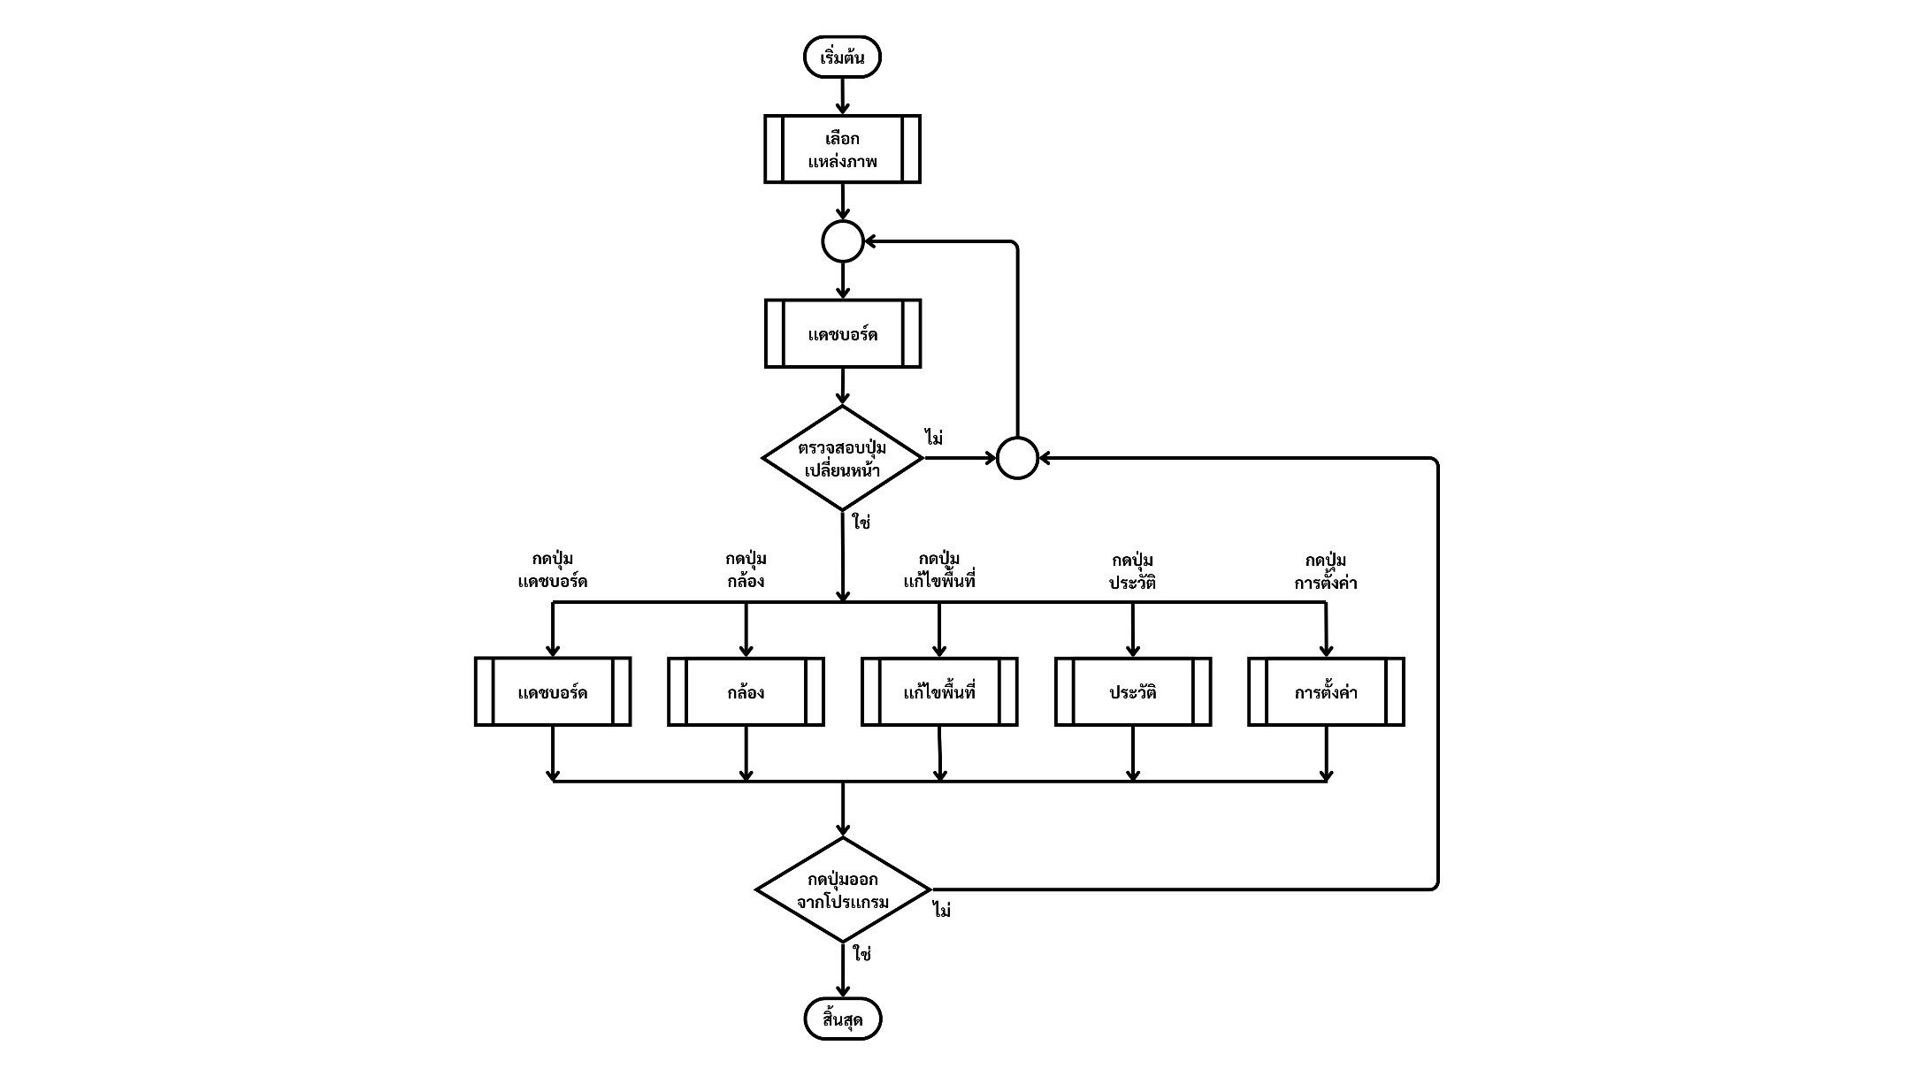
Flowchart แสดงการทํางานของโปรแกรมหลัก

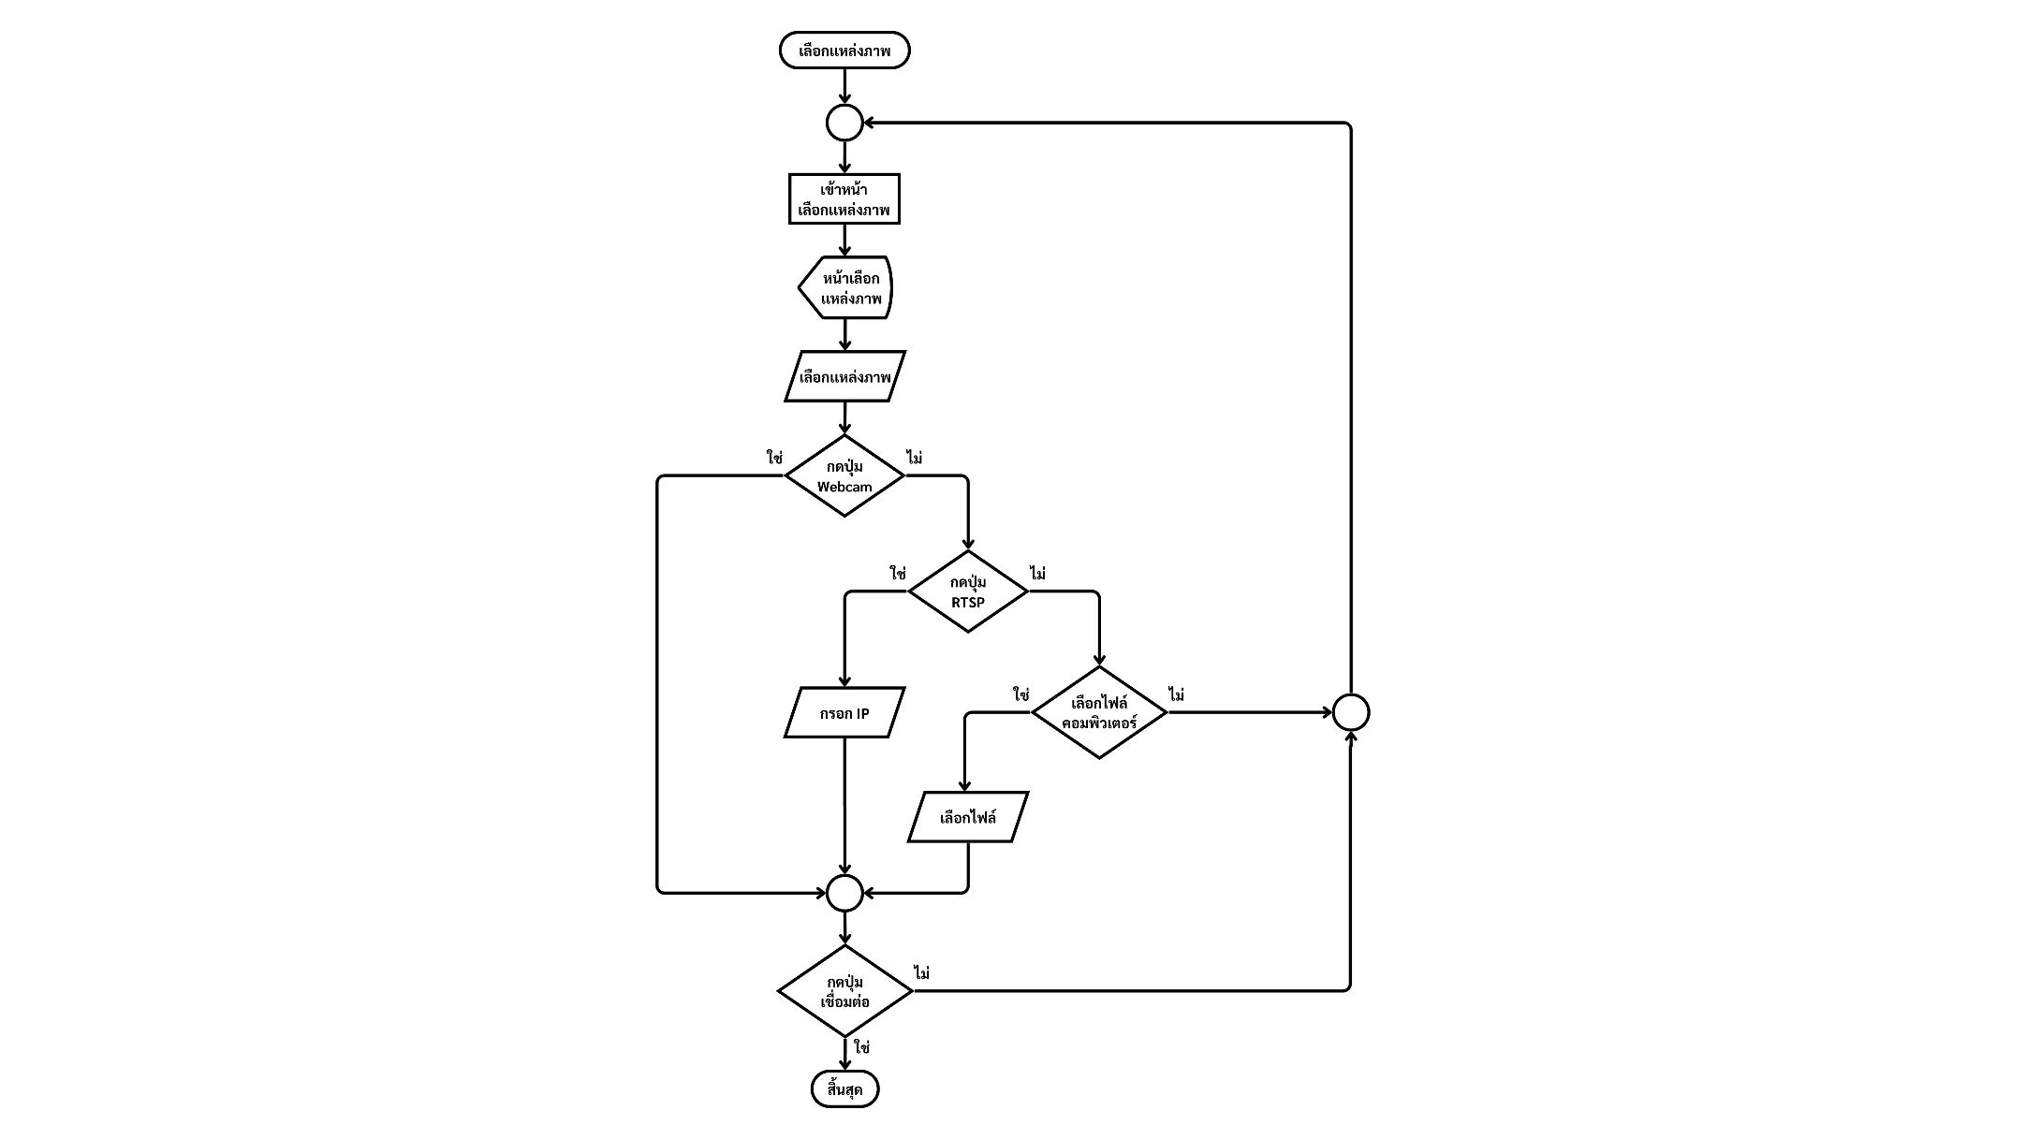
Flowchart แสดงการทํางานของหน้าเลือกแหล่งภาพ

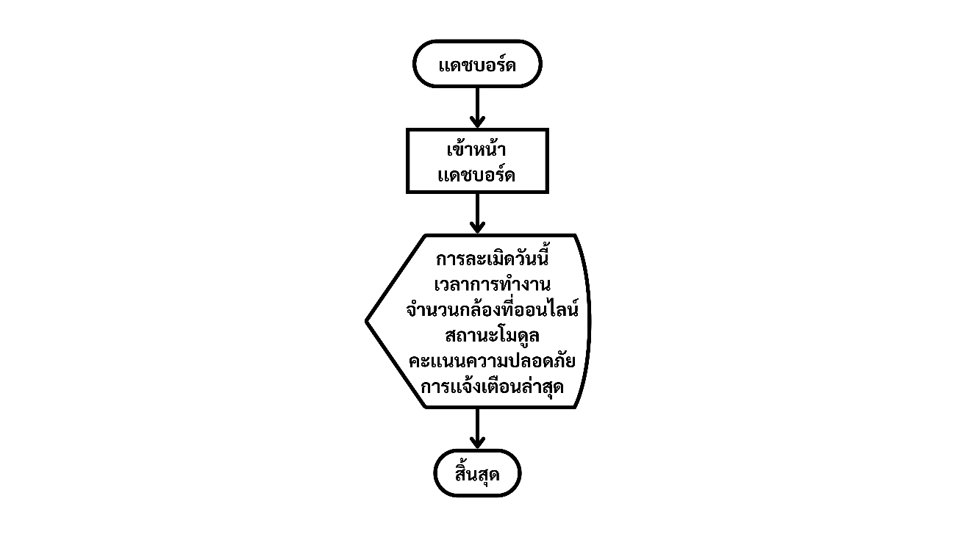
Flowchart แสดงการทํางานของหน้าแดชบอร์ด

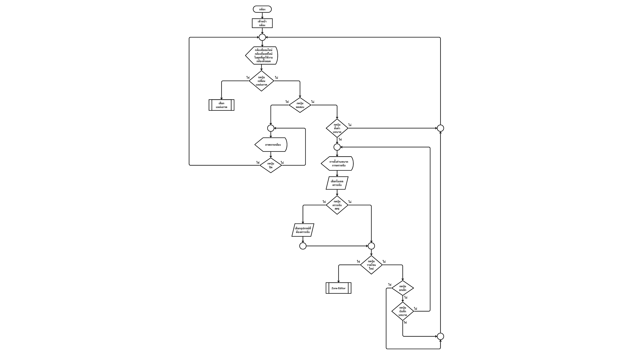
Flowchart แสดงการทํางานของหน้ากล้อง

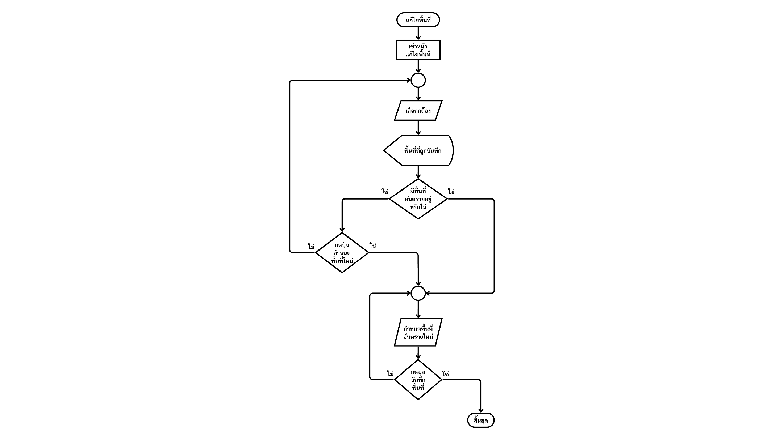
Flowchart แสดงการทํางานของหน้าแก้ไขพื้นที่

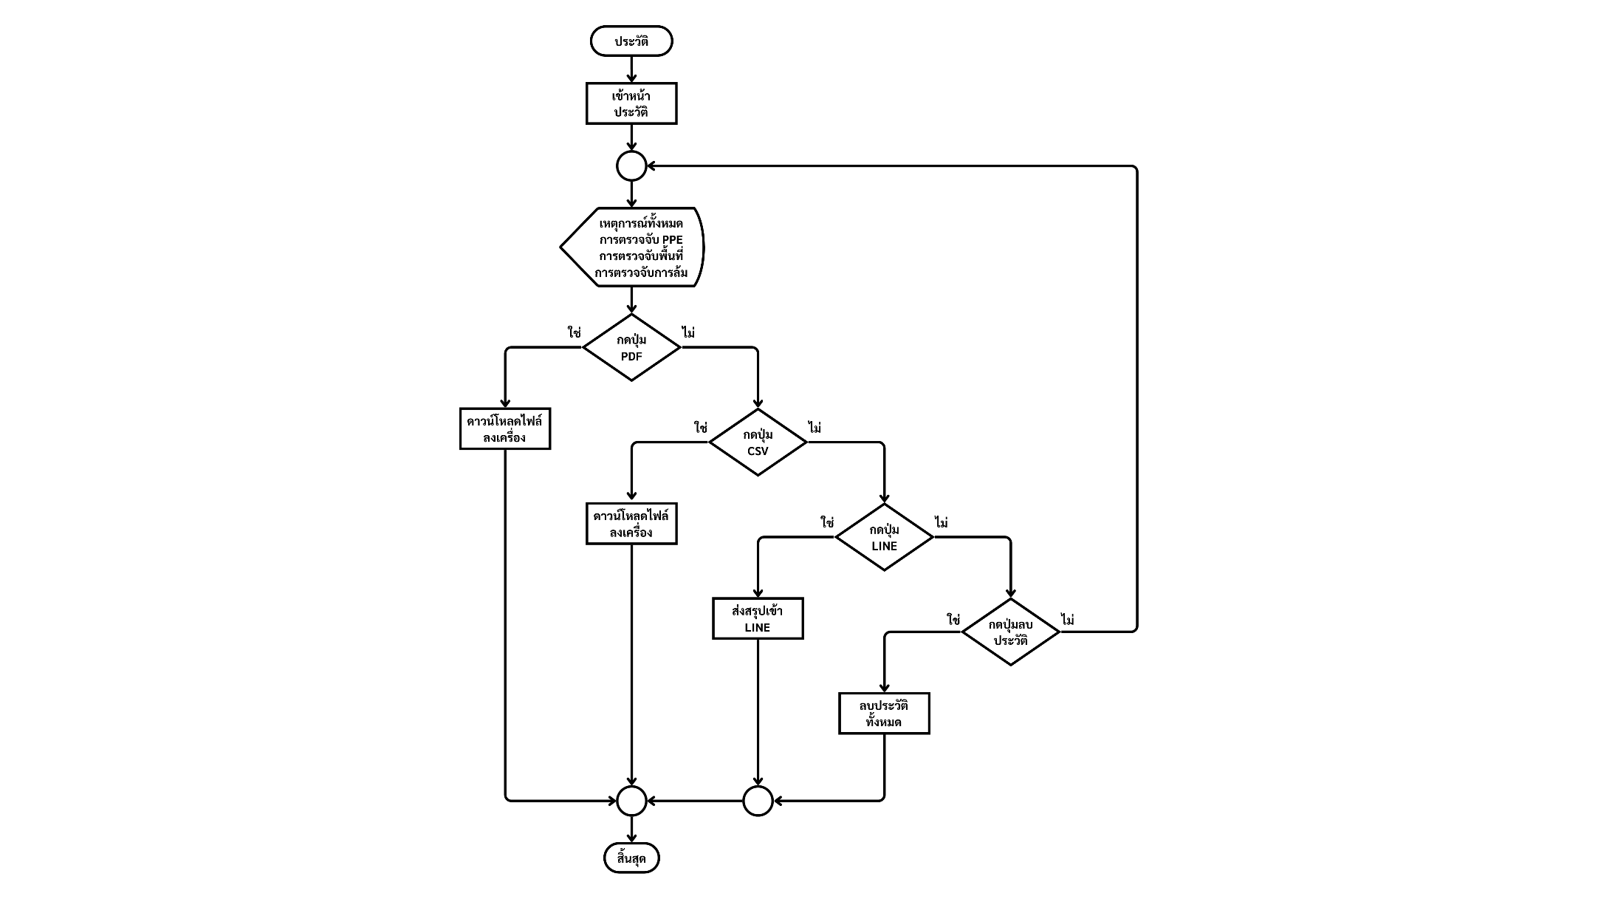
Flowchart แสดงการทํางานของหน้าประวัติเหตุการณ์

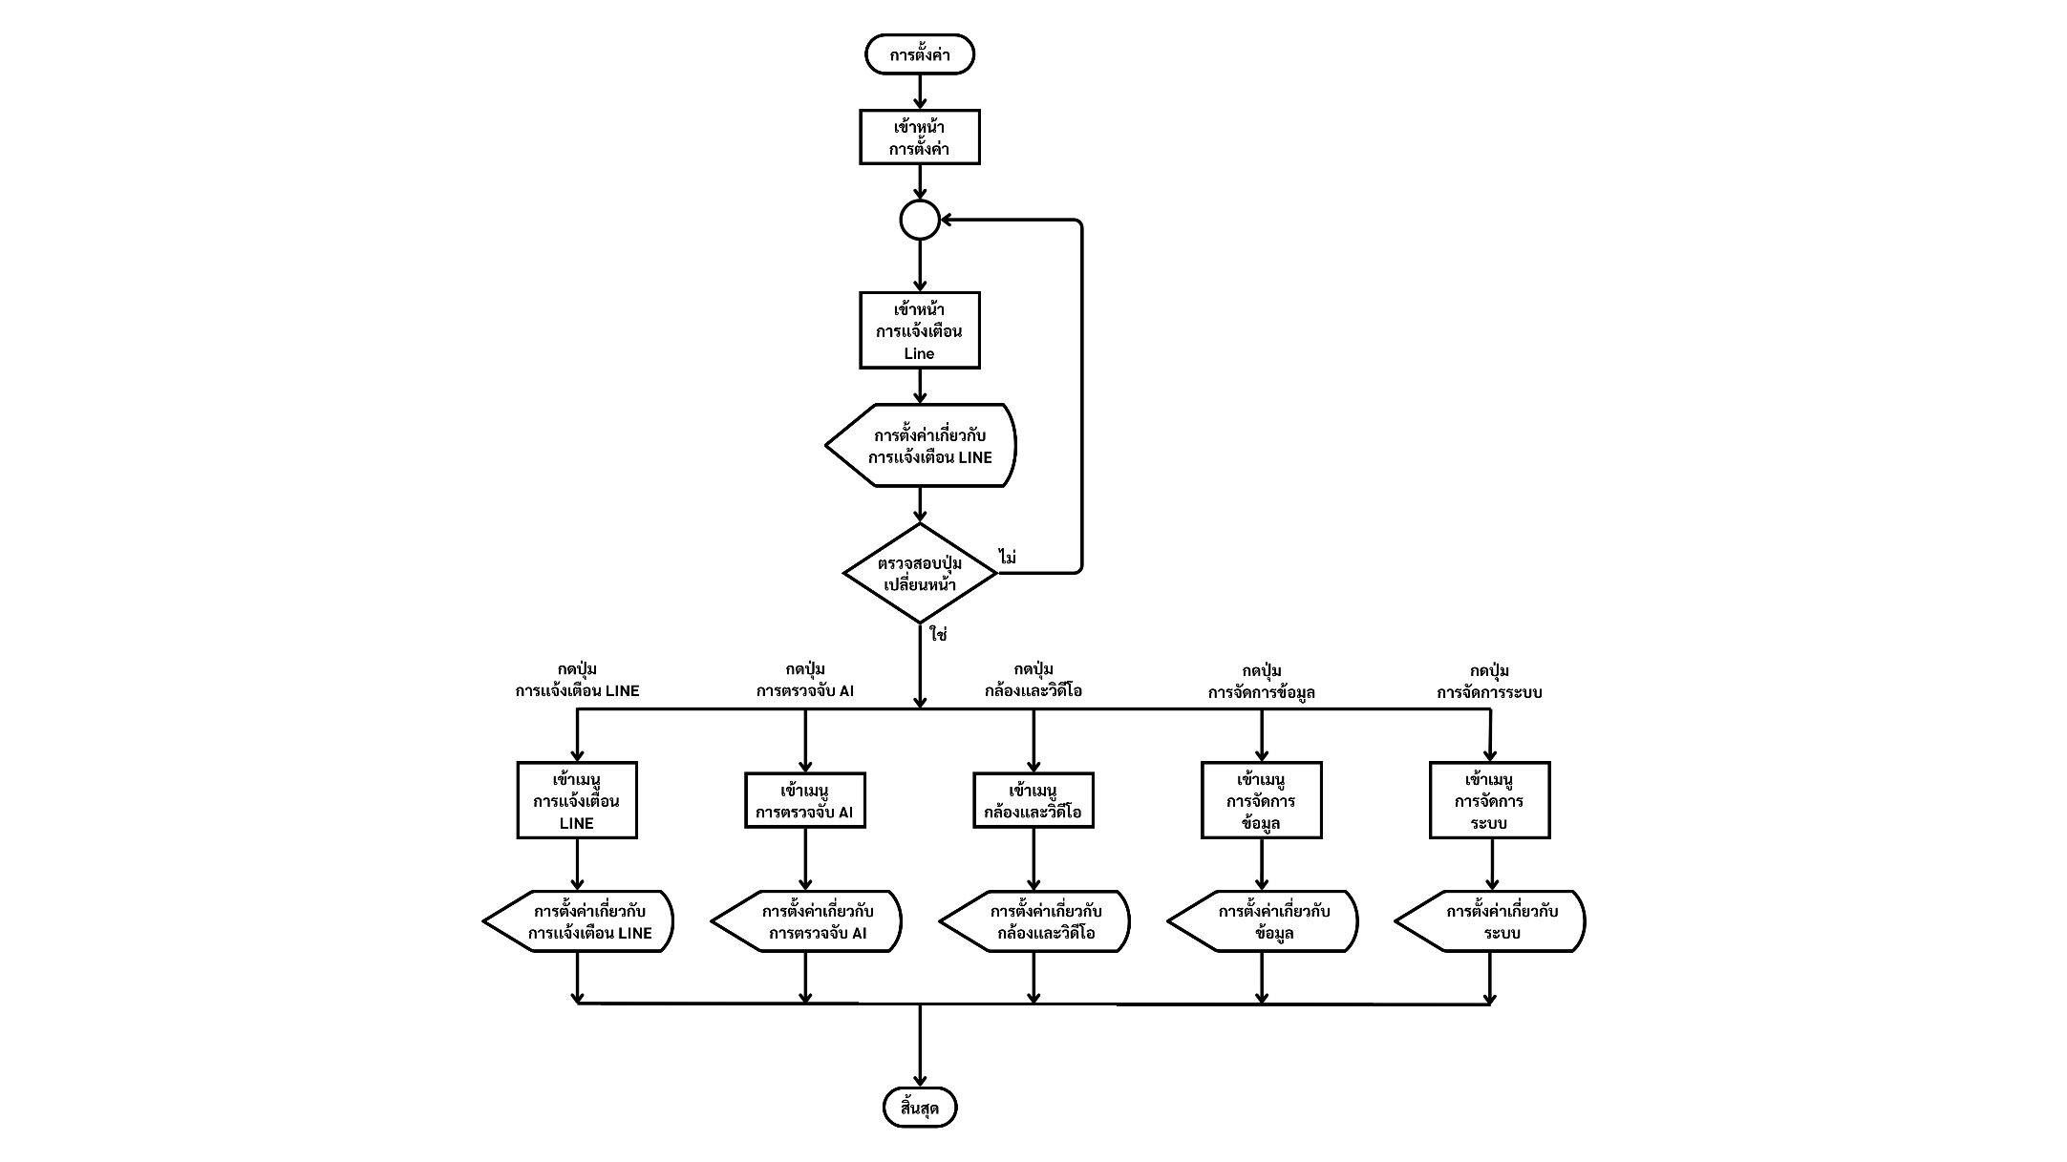
Flowchart แสดงการทํางานของหน้าการตั้งค่า

  - โครงสร้างของซอฟต์แวร์ (Design)
ระบบเซนตราออกแบบตามรูปแบบสถาปัตยกรรมแบบเลเยอร์ (Layered Architecture) แบ่งออกเป็น 4 ชั้นตามหน้าที่ความรับผิดชอบ ดังนี้
- ชั้นนำเสนอ (Presentation Layer) — พัฒนาด้วย PyWebView ซึ่งฝังตัวเบราว์เซอร์ Chromium ในหน้าต่างเดสก์ท็อป ส่วนติดต่อผู้ใช้พัฒนาด้วยเทคโนโลยีเว็บมาตรฐาน ประกอบด้วยหน้าจอหลัก 6 หน้า ได้แก่ หน้าเลือกแหล่งภาพ หน้าแดชบอร์ด หน้ากล้อง หน้าแก้ไขพื้นที่อันตราย หน้าประวัติเหตุการณ์ และหน้าการตั้งค่า
- ชั้นบริการ (Service Layer) — พัฒนาด้วยเฟรมเวิร์ก FastAPI ทำหน้าที่เป็นตัวกลางระหว่างส่วนติดต่อผู้ใช้และชั้นประมวลผล ให้บริการผ่าน RESTful API และ WebSocket สำหรับการส่งข้อมูลแบบเรียลไทม์
- ชั้นประมวลผลปัญญาประดิษฐ์ (AI Processing Layer) — ประกอบด้วยโมดูลอนุมานโมเดล 3 โมดูล ทำงานผ่านสถาปัตยกรรม Multi-threaded Pipeline โดยแต่ละโมดูลรับสัญญาณภาพจากคิวกลาง ประมวลผล และส่งผลลัพธ์ไปยังโมดูลตัดสินใจแจ้งเตือน
- ชั้นข้อมูล (Data Layer) — จัดเก็บข้อมูลเหตุการณ์และภาพหลักฐานลงฐานข้อมูล SQLite ภายในเครื่อง พร้อมระบบสำรองข้อมูลอัตโนมัติ ตามหลักการ Data Locality เพื่อสอดคล้องกับพระราชบัญญัติคุ้มครองข้อมูลส่วนบุคคล พ.ศ. 2562

  - ข้อมูลเกี่ยวกับการพัฒนา
ชุดข้อมูลสำหรับฝึกสอนโมเดล (Training Datasets) ประกอบด้วย
- SH17 Dataset (Safety Helmet 17 classes) จำนวน 8,099 ภาพ สำหรับการตรวจจับอุปกรณ์ป้องกันภัยส่วนบุคคล
- CHVG Dataset (Construction Helmet, Vest, Glove) จำนวน 3,241 ภาพ สำหรับการเสริมความหลากหลายของสภาพแสงและมุมมองกล้อง
- ชุดข้อมูลเสริมที่คณะผู้พัฒนารวบรวมและกำกับป้ายเอง จำนวน 500 ภาพ จากสภาพแวดล้อมโรงงาน บริษัท โชคทุ่งรี วิศวกรรม จำกัด
การแบ่งชุดข้อมูล ใช้อัตราส่วน Train : Validation : Test เท่ากับ 70 : 20 : 10
ขั้นตอนการฝึกสอนโมเดล PPE Detection
- เตรียมชุดข้อมูลและกำกับป้ายด้วยแพลตฟอร์ม Roboflow
- ขยายชุดข้อมูล (Data Augmentation) ด้วยเทคนิค Random Flip, Rotation ±15°, Brightness ±25% และ Mosaic Augmentation
- ฝึกสอนโมเดล YOLO11n เป็นเวลา 100 Epochs ด้วย Learning Rate 0.01 และ Batch Size 16
- ประเมินประสิทธิภาพด้วยชุดข้อมูลทดสอบและปรับ Hyperparameter
สภาพแวดล้อมการพัฒนา ใช้ Python 3.11, PyTorch 2.1, Ultralytics 8.2, OpenCV 4.9, MediaPipe 0.10 และ FastAPI 0.110 ควบคุมเวอร์ชันด้วย Git และ GitHub

- ขอบเขตและข้อจำกัดของโปรแกรมที่พัฒนา
  - ขอบเขต
    - ตรวจจับอุปกรณ์ป้องกันภัยส่วนบุคคล (PPE) ได้ 5 ประเภท ได้แก่ หมวกนิรภัย เสื้อกั๊กสะท้อนแสง แว่นตานิรภัย ถุงมือ และรองเท้านิรภัย
    - กำหนดพื้นที่อันตรายเป็นรูปหลายเหลี่ยม (Polygon) บนหน้าจอได้สูงสุด 10 โซน พร้อมบันทึกเหตุการณ์ (Log) อัตโนมัติ
    - รองรับแหล่งสัญญาณภาพ 3 รูปแบบ ได้แก่ กล้องเว็บแคม (USB) กล้องวงจรปิดเครือข่ายผ่านโพรโทคอล RTSP และไฟล์วิดีโอสำหรับทดสอบ
    - แจ้งเตือนผ่านลำโพง ณ จุดเกิดเหตุ และบัญชีทางการไลน์ (LINE Official Account) พร้อมภาพหลักฐานภายใน 30 วินาที แบ่งเป็น 3 ระดับ ได้แก่ เฝ้าระวัง (Warning) ตักเตือน (Alert) และฉุกเฉิน(Emergency)
    - ประมวลผลทั้งหมดภายในเครือข่ายภายในโรงงาน (Local Network) ไม่ส่งข้อมูลออกสู่ภายนอก สอดคล้องกับพระราชบัญญัติคุ้มครองข้อมูลส่วนบุคคล พ.ศ. 2562 (PDPA)
  - ข้อจำกัด
    - หากพนักงานถูกบดบังเกินร้อยละ 50 ของร่างกาย ความแม่นยำของการตรวจจับและการวิเคราะห์ท่าทางจะลดลง
    - ไม่รองรับกล้องวงจรปิดแบบแอนะล็อกที่ไม่มีการเชื่อมต่อผ่านเครือข่าย
    - บนเครื่องที่ไม่มีหน่วยประมวลผลกราฟิก (GPU) ระบบจะวิเคราะห์ภาพทุก 3 เฟรมแทนทุกเฟรม จึงมีโอกาสพลาดเหตุการณ์ที่เกิดขึ้นเร็วมาก โดยการใช้ GPU จะช่วยให้วิเคราะห์ได้ทุกเฟรมและแม่นยำขึ้น
    - เวอร์ชันปัจจุบันรองรับ PPE 5 ประเภทมาตรฐาน สามารถขยายเพิ่มได้ด้วยการเพิ่มชุดข้อมูลและฝึกสอนโมเดลเฉพาะอุตสาหกรรม

- คุณลักษณะของอุปกรณ์ที่ใช้กับโปรแกรม
เครื่องประมวลผลต้องมีหน่วยประมวลผลกลางระดับ Intel Core i5 หรือเทียบเท่าขึ้นไป หน่วยความจำ (RAM) ขั้นต่ำ 8 GB ทำงานบนระบบปฏิบัติการ Windows 10 หรือ 11 (64-bit) รองรับทั้งแบบ CPU และ GPU โดยการใช้ GPU ที่รองรับ CUDA จะช่วยเพิ่มความถี่และความแม่นยำในการวิเคราะห์ ใช้ร่วมกับกล้องเว็บแคมหรือกล้องวงจรปิดเครือข่ายที่ส่งสัญญาณผ่านโพรโทคอล RTSP ได้ โดยเครื่องประมวลผลและเครื่องควบคุม (Control PC) ต้องอยู่บนเครือข่ายภายในโรงงานเดียวกัน และต้องเชื่อมต่ออินเทอร์เน็ตเฉพาะสำหรับการส่งข้อความแจ้งเตือนผ่านไลน์เท่านั้น

กลุ่มผู้ใช้งาน
- เจ้าหน้าที่ความปลอดภัยในการทำงาน (จป.) — ผู้ใช้งานหลักของแอปพลิเคชันเดสก์ท็อป
- ผู้ประกอบการโรงงานอุตสาหกรรมขนาดกลางและขนาดย่อม (SME)
- พนักงานในโรงงาน — ผู้ได้รับประโยชน์โดยตรงจากการแจ้งเตือน ณ จุดเกิดเหตุ
ผลของการทดสอบโปรแกรม
จากการทดสอบระบบเซนตรา (ZENTRA) พบว่าระบบสามารถทำงานได้ตรงตามวัตถุประสงค์ที่กำหนดไว้ โดยโมดูลปัญญาประดิษฐ์ทั้ง 3 ระบบทำงานพร้อมกันแบบเรียลไทม์บนสัญญาณภาพชุดเดียวได้อย่างเสถียร โมดูลตรวจสอบการสวมใส่อุปกรณ์ป้องกันภัยส่วนบุคคล (PPE Detection) มีความแม่นยำ (mAP@0.5) ร้อยละ [] เป็นไปตามเป้าหมายที่กำหนดไว้ไม่ต่ำกว่าร้อยละ 85 โมดูลตรวจสอบบุคคลในพื้นที่อันตราย (Risky Zone Monitoring) ตรวจจับการเข้า–ออกพื้นที่ได้ถูกต้องร้อยละ [] และโมดูลตรวจจับสัญญาณพฤติกรรมเสี่ยงโรคลมร้อน (Heat Stress Behavioral Detection) ตรวจจับเหตุการณ์จำลองการล้มและหยุดนิ่งผิดปกติได้ร้อยละ [] ด้านการแจ้งเตือน ระบบส่งข้อความพร้อมภาพหลักฐานถึงบัญชีทางการไลน์ (LINE Official Account) โดยใช้เวลาเฉลี่ย [] วินาที ซึ่งอยู่ภายในเป้าหมาย 30 วินาที พร้อมเสียงเตือน ณ จุดเกิดเหตุที่ทำงานทันทีเมื่อตรวจพบความเสี่ยง ด้านประสิทธิภาพ ระบบแสดงผลได้ที่ [] เฟรมต่อวินาทีบนหน่วยประมวลผลกลางทั่วไป และทำงานต่อเนื่อง [] ชั่วโมงโดยไม่พบข้อผิดพลาด ส่วนแอปพลิเคชันเดสก์ท็อปสามารถใช้งานได้ครบทุกฟังก์ชันตามที่ออกแบบไว้ ทั้งการเชื่อมต่อแหล่งภาพ การกำหนดพื้นที่อันตราย การแสดงประวัติเหตุการณ์ และการส่งออกรายงาน ผลการทดสอบจึงยืนยันว่าเซนตราสามารถเป็นระบบเฝ้าระวังความปลอดภัยตลอด 24 ชั่วโมงบนกล้องวงจรปิดเดิมของโรงงานได้จริงตามเป้าหมายที่ตั้งไว้

ปัญหาและอุปสรรค
- ข้อจำกัดของชุดข้อมูลฝึกสอนโมเดลตรวจจับพฤติกรรมเสี่ยงโรคลมร้อน เนื่องจากเป็นเหตุการณ์ที่เกิดขึ้นน้อยในสถานประกอบการจริง ส่งผลให้การรวบรวมภาพตัวอย่างทำได้ยาก คณะผู้พัฒนาจึงแก้ไขโดยการบันทึกวิดีโอเหตุการณ์จำลอง (Simulated Scenarios) ร่วมกับการขยายชุดข้อมูลด้วยเทคนิค Data Augmentation
- การลดลงของความแม่นยำเมื่อบุคคลถูกบดบัง พบว่าเมื่อพนักงานถูกบดบังเกินกว่าร้อยละ 50 ของสัดส่วนร่างกาย ประสิทธิภาพของการตรวจจับและการติดตามลดลงอย่างมีนัยสำคัญ คณะผู้พัฒนาจึงประยุกต์อัลกอริทึม ByteTrack ที่รักษาการติดตามบุคคลได้แม้ในกรณีที่ถูกบดบังชั่วคราว
- ข้อจำกัดด้านประสิทธิภาพการประมวลผลบนเครื่องที่ไม่มีหน่วยประมวลผลกราฟิก (GPU) ในระยะแรกของการพัฒนาพบว่าการรันโมดูลปัญญาประดิษฐ์ทั้งสามพร้อมกันบน CPU ทำให้อัตราการแสดงผลไม่ต่อเนื่อง คณะผู้พัฒนาจึงออกแบบสถาปัตยกรรม Multi-threaded Pipeline และปรับให้ประมวลผลทุก 3 เฟรม แทนการประมวลผลทุกเฟรม
- ข้อจำกัดในการทดสอบระบบในสภาพแวดล้อมโรงงานจริง เนื่องจากข้อจำกัดด้านเวลาและการเข้าถึงพื้นที่ปฏิบัติงาน คณะผู้พัฒนาจึงใช้สภาพแวดล้อมจำลองเป็นหลักในการทดสอบ พร้อมออกแบบกลไกเก็บข้อมูลอัตโนมัติ (Auto Data Collection Pipeline) รองรับการปรับแต่งโมเดลเพิ่มเติมเมื่อระบบถูกนำไปติดตั้งใช้งานจริง
แนวทางในการพัฒนาและประยุกต์ใช้ร่วมกับงานอื่น ๆ ในขั้นต่อไป
- เพิ่มประเภทอุปกรณ์ป้องกันภัยส่วนบุคคลเฉพาะทางของแต่ละอุตสาหกรรม เช่น ชุดป้องกันสารเคมี อุปกรณ์ป้องกันการตกจากที่สูง โดยเพิ่มชุดข้อมูลและฝึกสอนโมเดลเฉพาะกลุ่ม
- เชื่อมต่อเซนเซอร์อุณหภูมิและความชื้นเข้ากับโมดูลตรวจจับพฤติกรรมเสี่ยงโรคลมร้อน เพื่อประเมินความเสี่ยงเชิงป้องกันตามค่าดัชนีความร้อน (Heat Index) ก่อนเกิดอาการ
- พัฒนารายงานวิเคราะห์เชิงลึกสำหรับเจ้าหน้าที่ความปลอดภัย เช่น การระบุจุดเสี่ยงและช่วงเวลาเสี่ยงจากสถิติสะสม เพื่อวางแผนป้องกันเชิงรุก
ข้อสรุปและข้อเสนอแนะ
ระบบเซนตรา (ZENTRA) สามารถตอบสนองต่อวัตถุประสงค์ของโครงงานได้ครบถ้วน โดยพิสูจน์ว่าการนำปัญญาประดิษฐ์มาทำงานร่วมกับกล้องวงจรปิดเดิมของโรงงาน สามารถเปลี่ยนกล้องที่เคยทำหน้าที่เพียงบันทึกภาพหลังเกิดเหตุ ให้กลายเป็นระบบเฝ้าระวังและป้องกันเหตุแบบเรียลไทม์ตลอด 24 ชั่วโมงได้จริง ช่วยแก้ข้อจำกัดของการเฝ้าระวังโดยมนุษย์ที่ตรวจสอบได้ทีละจุด เฝ้าได้เฉพาะช่วงกะทำงาน และตอบสนองล่าช้า ภายใต้ต้นทุนที่โรงงานขนาดกลางและขนาดย่อมเข้าถึงได้ ทั้งการประมวลผลทั้งหมดภายในเครือข่ายโรงงานยังทำให้ระบบสอดคล้องกับพระราชบัญญัติคุ้มครองข้อมูลส่วนบุคคล พ.ศ. 2562 โดยการออกแบบตั้งแต่ต้น ข้อเสนอแนะสำหรับขั้นต่อไปคือ ควรนำระบบไปติดตั้งทดลองใช้ในโรงงานจริงอย่างน้อย 1 แห่งเป็นระยะเวลาต่อเนื่อง เพื่อเก็บข้อมูลความแม่นยำในสภาพการทำงานจริง และนำผลตอบรับจากเจ้าหน้าที่ความปลอดภัยมาปรับปรุงระบบ ซึ่งจะเป็นก้าวสำคัญในการยกระดับความปลอดภัยของแรงงานไทยอย่างยั่งยืน
โครงการเซนตราสอดคล้องกับกรอบแนวคิดนวัตกรรมเพื่อความยั่งยืน (Sustainable Innovation) ของ NSC 2026 ครบทั้ง 3 มิติ กล่าวคือ มิติด้านสังคม ระบบช่วยลดจำนวนอุบัติเหตุจากการทำงานและปกป้องคุณภาพชีวิตของแรงงานไทย ซึ่งเป็นทรัพยากรหลักของภาคอุตสาหกรรม มิติด้านเศรษฐกิจ การใช้กล้องวงจรปิดที่มีอยู่เดิมทดแทนการลงทุนระบบเซนเซอร์ใหม่ ประกอบกับการประมวลผลภายในเครื่องแบบไม่มีค่าบริการรายเดือน ช่วยลดต้นทุนการเข้าถึงเทคโนโลยีความปลอดภัยของโรงงาน SME ที่มีข้อจำกัดด้านงบประมาณ และ มิติด้านสิ่งแวดล้อม การนำอุปกรณ์เดิมมาใช้ประโยชน์ต่อ (Hardware Reuse) แทนการติดตั้งอุปกรณ์ใหม่ทั้งระบบ สอดคล้องกับหลักเศรษฐกิจหมุนเวียน (Circular Economy) และช่วยลดปริมาณขยะอิเล็กทรอนิกส์ที่จะเกิดขึ้นจากการเปลี่ยนอุปกรณ์

เอกสารอ้างอิง (Reference)
กรมสวัสดิการและคุ้มครองแรงงาน. (2565). แผนแม่บทความปลอดภัย อาชีวอนามัย และสภาพแวดล้อมในการทำงานแห่งชาติ ฉบับที่ 3 (พ.ศ. 2565–2569). กระทรวงแรงงาน. https://www.labour.go.th/
พระราชบัญญัติความปลอดภัย อาชีวอนามัย และสภาพแวดล้อมในการทำงาน พ.ศ. 2554. (17 มกราคม 2554). ราชกิจจานุเบกษา, 128(4 ก), 5–25.
พระราชบัญญัติคุ้มครองข้อมูลส่วนบุคคล พ.ศ. 2562. (27 พฤษภาคม 2562). ราชกิจจานุเบกษา, 136(69 ก), 52–95.
สำนักงานประกันสังคม. (2566). รายงานสถานการณ์การประสบอันตรายหรือเจ็บป่วยเนื่องจากการทำงาน ประจำปี 2566. กระทรวงแรงงาน. https://www.sso.go.th/
Ahmed, H., Fahmy, A. M., & Khalifa, S. (2024). SH17: A dataset for human safety and personal protective equipment detection in manufacturing industry. arXiv preprint. https://arxiv.org/abs/2407.04590
Heinrich, H. W. (1931). Industrial accident prevention: A scientific approach. McGraw-Hill.
Jocher, G., & Qiu, J. (2024). Ultralytics YOLO11 (Version 11.0.0) [Computer software]. GitHub. https://github.com/ultralytics/ultralytics
LINE Corporation. (2024). LINE Messaging API documentation. LINE Developers. https://developers.line.biz/en/docs/messaging-api/
Lugaresi, C., Tang, J., Nash, H., McClanahan, C., Uboweja, E., Hays, M., Zhang, F., Chang, C.-L., Yong, M. G., Lee, J., Chang, W.-T., Hua, W., Georg, M., & Grundmann, M. (2019). MediaPipe: A framework for building perception pipelines. arXiv. https://arxiv.org/abs/1906.08172
Nath, N. D., Behzadan, A. H., & Paal, S. G. (2020). Deep learning for site safety: Real-time detection of personal protective equipment. Automation in Construction, 117, Article 103282. https://doi.org/10.1016/j.autcon.2020.103282
OpenCV Team. (n.d.). OpenCV [Computer software]. https://opencv.org/
Ramírez, F., & Sepúlveda, J. (2023). FastAPI: Modern Python web framework for building APIs [Computer software]. https://fastapi.tiangolo.com/
Vaswani, A., Shazeer, N., Parmar, N., Uszkoreit, J., Jones, L., Gomez, A. N., Kaiser, Ł., & Polosukhin, I. (2017). Attention is all you need. In Advances in Neural Information Processing Systems (Vol. 30, pp. 5998–6008). Curran Associates.
Zhang, Y., Sun, P., Jiang, Y., Yu, D., Weng, F., Yuan, Z., Luo, P., Liu, W., & Wang, X. (2022). ByteTrack: Multi-object tracking by associating every detection box. In Computer Vision – ECCV 2022 (pp. 1–21). Springer. https://doi.org/10.1007/978-3-031-20047-2_1
ข้อมูลการติดต่อ
ผู้พัฒนาโครงการ
- นายกฤตภาส เทพธรณี เบอร์โทรศัพท์ 092-517-7030 Email: s41140@bj.ac.th
- นายพลวัฒน์ ธนทัตธาดา เบอร์โทรศัพท์ 061-712-6662 Email: s41153@bj.ac.th
- นายณัฐนนท์ กุมพันณ์ เบอร์โทรศัพท์ 085-532-5149 Email: s41148@bj.ac.th
อาจารย์ที่ปรึกษา
- นางสาวชญาณัฏฐ์ คำรอด เบอร์โทรศัพท์ 089-831-5152 Email: chayanat@bj.ac.th
สถานที่ติดต่อ
โรงเรียนเบญจมราชูทิศ จังหวัดจันทบุรี
10 ถนนศรียานุสรณ์ ตำบลวัดใหม่ อำเภอเมือง จังหวัดจันทบุรี 22000
โทรศัพท์ 039-311-170 โทรสาร 039-313-555 E-mail: chan.benja@bj.ac.th

ภาคผนวก

- คู่มือการติดตั้งอย่างละเอียด
- คู่มือการใช้งานอย่างละเอียด
- ข้อตกลงในการใช้ซอฟต์แวร์ (Disclaimer)
ซอฟต์แวร์นี้เป็นผลงานที่พัฒนาขึ้นโดย คณะผู้จัดทําเซนตรา (Zentra) จากโรงเรียนเบญจมราชูทิศ จังหวัดจันทบุรี ภายใต้การดูแลของ อาจารย์ชญาณัฏฐ์ คํารอด ภายใต้โครงการเซนตราซึ่งสนับสนุน โดย สํานักงานพัฒนาวิทยาศาสตร์และเทคโนโลยีแห่งชาติ โดยมีวัตถุประสงค์เพื่อส่งเสริมให้นักเรียนและนักศึกษาได้เรียนรู้และฝึกทักษะในการพัฒนาซอฟต์แวร์ ลิขสิทธิ์ของซอฟต์แวร์นี้จึงเป็นของผู้พัฒนา ซึ่งผู้พัฒนาได้อนุญาตให้สํานักงานพัฒนาวิทยาศาสตร์และเทคโนโลยีแห่งชาติเผยแพร่ซอฟต์แวร์นี้ตาม “ต้นฉบับ” โดยไม่มีการแก้ไขดัดแปลงใดๆ ทั้งสิ้น ให้แก่บุคคลทั่วไปได้ใช้เพื่อประโยชน์ส่วนบุคคลหรือประโยชน์ทางการศึกษาที่ไม่มีวัตถุประสงค์ในเชิงพาณิชย์ โดยไม่คิด ค่าตอบแทนการใช้ซอฟต์แวร์ดังนั้น สํานักงานพัฒนาวิทยาศาสตร์และเทคโนโลยีแห่งชาติ จึงไม่มีหน้าที่ในการดูแล บํารุงรักษา จัดการอบรมการใช้งาน หรือพัฒนาประสิทธิภาพซอฟต์แวร์ รวมทั้ง ไม่รับรองความถูกต้องหรือประสิทธิภาพการทํางานของซอฟต์แวร์ ตลอดจนไม่รับประกันความ เสียหายต่างๆ อันเกิดจากการใช้ซอฟต์แวร์นี้ทั้งสิ้น

- โปสเตอร์หรือแผ่นพับ สำหรับการเผยแพร่

